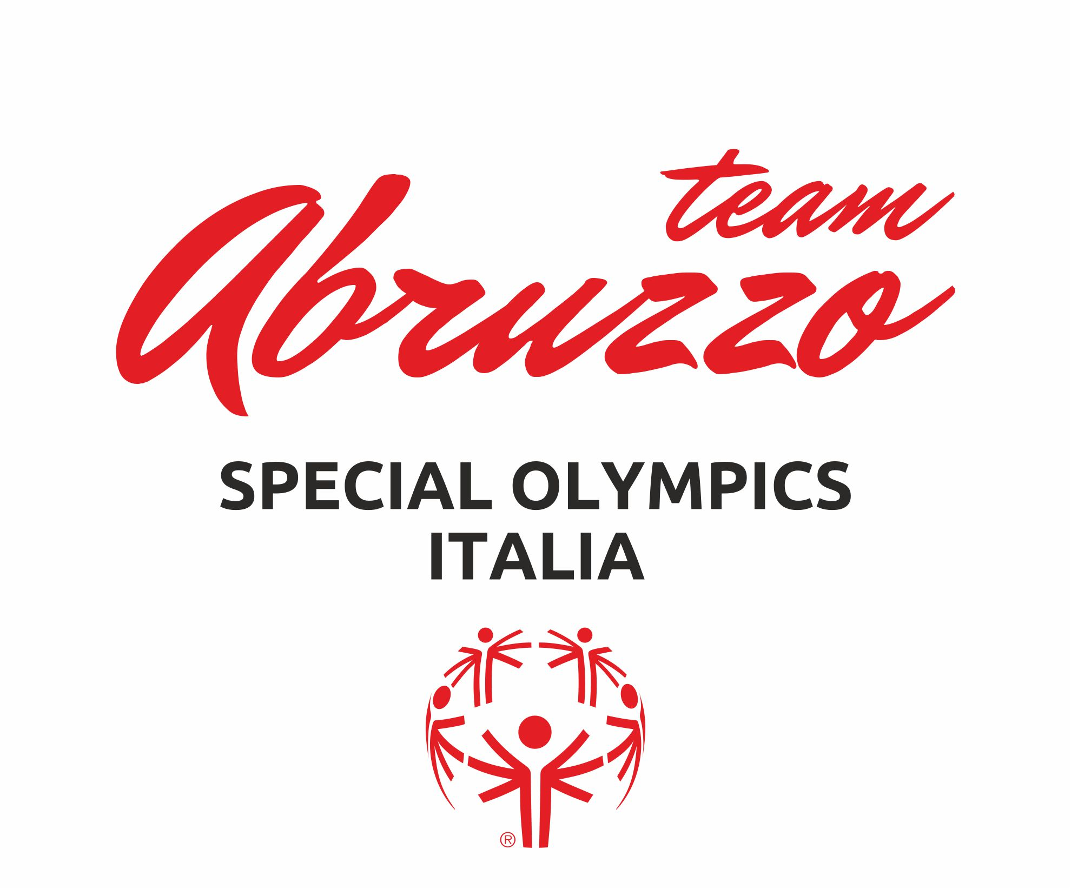
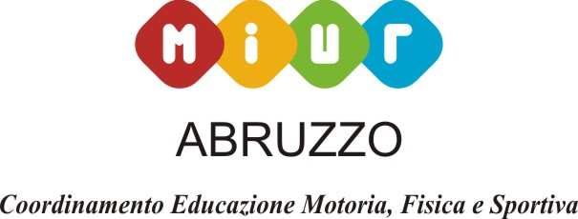

Richiesta partecipazione - Corso di Formazione
« Progetto Scuola Special Olympics »
Pescara 25 gennaio 2018

- Entro 18/01/18 aderire tramite il seguente link di Google Form https://goo.gl/forms/2C9MtYkNue4IlogF2
- Entro 18/01/18 inviare modulo di richiesta partecipazione firmato dal Dirigente Scolastico
al seguente indirizzo di posta elettronica: paolinisimonetta@gmail.com
- I docenti del comparto scuola, dovranno utilizzare la piattaforma S.O.F.I.A. del MIUR affinché il corso
venga riconosciuto nel profilo personale docente di seguito il link per accedere a SOFIA
http://www.istruzione.it/pdgf/index.html

Il sottoscritto docente di

tel. posta elettronica

docente presso l’Istituto

tel. email

Chiede di poter partecipare al Corso di formazione “Progetto Scuola Special Olympics” che si svolgerà il
25 gennaio 2018 presso I.P.S.S.A.R. F. De Cecco via Dei Sabini 53 – Pescara
firma

Data,

Vista la richiesta del docente____________________________________________________________
si autorizza la partecipazione al corso di formazione “Progetto Scuola Special Olympics”che si svolgerà
il 25 gennaio 2018 presso I.P.S.S.A.R. F. De Cecco via Dei Sabini 53 – Pescara

Data,
Il Dirigente

